REGULAMIN SZKOLNEGO KONKURSU FRYZJERSKIEGO

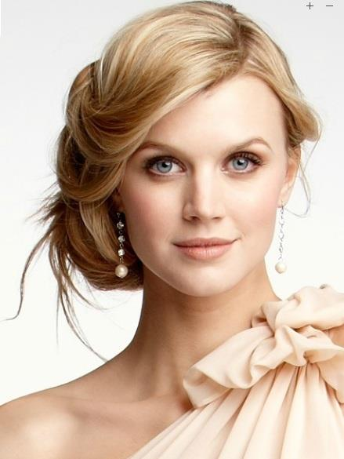

Temat konkursu:
,,Wschodząca gwiazda Hollywood,
czyli fryzura na czerwony dywan’’.

Organizatorzy: Powiatowy Zespół Szkół w Łopusznie

Termin konkursu: 11.03.2019 r., godz. 9.00.
Miejsce konkursu: Powiatowy Zespół Szkół w Łopusznie, ul. Konecka 2
Cele konkursu:
- rozwijanie uzdolnień oraz zainteresowań w dziedzinie fryzjerstwa,
- prezentacja umiejętności zawodowych,
- rozwijanie kreatywności zawodowej wśród młodzieży,
- kształcenie umiejętności z zakresu stylizacji sylwetki,
- wzbudzanie pożądanej rywalizacji zawodowej.

Warunki udziału:
- w konkursie mogą brać udział uczniowie z profilu fryzjerskiego,
- zawodnicy w czasie 180 minut wykonują fryzurę zgodnie z tematem przewodnim konkursu ,
- dozwolone są ozdoby do włosów oraz wszystkie potrzebne produkty
według uznania zawodnika,
- zawodnicy wykonują konkurencję na własnych modelkach, dobierają ubiór i makijaż.
Przygotowanie modelki:
- uczestnicy konkursu wykonują zadanie na modelce o dowolnej długości włosów,
- włosy powinny być wcześniej przygotowane poprzez koloryzację zgodną z charakterem zadania i tematem konkursu,
- makijaż modelki powinien być wykonany wcześniej i zachować charakter zgodny z tematem konkursu oraz interpretacją uczestnika,
- przed rozpoczęciem zadania włosy modelki należy zaczesać do tyłu.

Wyposażenie uczestników:
- każdy uczestnik konkursu zaopatrzy swoje stanowisko w potrzebny asortyment fryzjerski w zależności od koncepcji fryzury,
- zawodnicy przygotowują modelkę, narzędzia, przybory, aparaty i kosmetyki niezbędne do wykonania zadania,
- dopuszcza się dopięcie treski, nieprzekraczającej 30% objętości włosów modelki. Treska powinna znajdować się na stanowisku pracy w celu jej dopuszczenia przez sędziów,
- dopuszcza się stosowanie wypełniaczy,
- wszystkie materiały dekoracyjne, ozdoby i inne dodatki muszą znajdować się na stanowisku pracy bezpośrednio przed rozpoczęciem zadania konkursowego.

Zasady oceny końcowej i nagrody
- artyzm i kreatywność w tworzeniu fryzury,
- zgodność fryzury z tematem konkursu,
- spójność elementów zadania (makijaż, fryzura, ubiór),
- organizowanie stanowiska pracy z zachowaniem przepisów BHP, ochrony przeciwpożarowej oraz ochrony środowiska,
- za każde z w/w kryteriów uczestnicy otrzymają od 1-5 punktów,
wygrywa uczeń, który otrzyma największą liczbę punktów
- W przypadku otrzymania jednakowej ilości punktów o zajęciu miejsca zdecyduje Przewodniczący Komisji.

Nagrody:
- uczniowie, którzy zajmą trzy pierwsze miejsca w konkursie otrzymają nagrody rzeczowe,
- ponadto każdy otrzyma dyplom uczestnictwa w konkursie oraz wpis oceny cząstkowej

SERDECZNIE ZAPRASZAMY DO WZIĘCIA UDZIAŁU W KONKURSIE

Zgłoszenia przyjmuje p. Agata Świeboda do dnia 6.03.2019.

